I BAMBINI RITORNANO ALLA EX SCUOLA RODARI
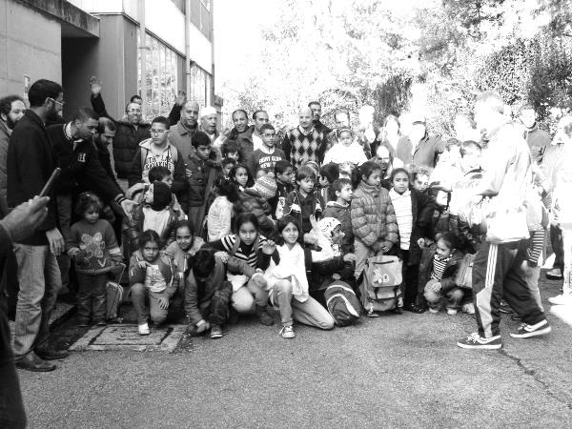
Uno spazio liberato dal degrado e dall’abbandono, uno spazio per il quartiere
DOPO 3 ANNI DI CHIUSURA LA SCUOLA RODARI DEL QUARTIERE MORTISE E’ TORNATA AD ESSERE UN LUOGO VIVO,UNO SPAZIO DISPONIBILE PER ATTIVITA’ SOCIALI E CULTURALI.
SIAMO ENTRATI NELLA SCUOLA DALLA PORTA PRINCIPALE, APERTA, E ABBIAMO TROVATO OLTRE A SEGNI DI SCASSO IN UNA PORTA LATERALE, TRACCE EVIDENTI DI PRESENZA DI ATTIVITA’ DI CONFEZIONAMENTO DELLE DOSI DI DROGA, UN BILANCINO CHE ABBIAMO IMMEDIATAMENTE CONSEGNATO ALLA POLIZIA.
LA CRIMINALITA’ NON HA PIU’ CASA NELLA EX SCUOLA DI VIA BAIARDI E DOVE PRIMA ENTRAVANO GLI SPACCIATORI ORA ENTRERANNO I BAMBINI E I RAGAZZI CHE FREQUENTERANNO I NOSTRI CORSI DI RECUPERO, I CORSI NELLE LINGUE DELLE COMUNITA’ MIGRANTI CHE VIVONO NELLA NOSTRA CITTA’, I CORSI DI ITALIANO.
ATTIVITA’ CHE SVILUPPEREMO COME ABBIAMO SEMPRE FATTO NELLO SPORTELLO SOCIALE DI VIA BETTELLA DI CONSULENZA LEGALE PER LA CASA E IL LAVORO, IN MANIERA GRATUITA, SENZA CHIEDERE SOLDI A NESSUNO, NE’ AI CITTADINI CHE HANNO BISOGNO DI AIUTO NE’ AL COMUNE.
DOPO IL LAVORO FATTO IN QUESTI GIORNI PER METTERE ORDINE E FARE PULIZIA NEI LOCALI DELLA EX SCUOLA SIAMO IN GRADO DI SVILUPPARE LE NOSTRE PRIME ATTIVITA’.
- LUNEDI’ DALLE 18.00 ALLE 20.00: sportello casa e di denuncia degli stacchi di luce e gas
- MARTEDI’ DALLE 16.00 ALLE 18.00: corsi scolastici di recupero e doposcuola per medie ed elementari
- MERCOLEDI’ DALLE 18.30 ALLE 20.30: sportello di consulenza legale gratuita casa e lavoro
- GIOVEDI’ DALLE 18.30: scuola di mestieri per piccole riparazioni domestiche in economia di idraulica e elettriche
- VENERDI’ DALLE 16.30: baratto, scambia quello che non usi, prendi quello che ti serve: vestiti, giocattoli, libri per bambini, cose per la casa

